|  |  |
| --- | --- |
|  | **Мазитова Лилия**  (Фамилия Имя Отчество) |
| **3/24/2016** |  |
| Задание на день | **Ротатор** |

Результаты работы:

Создала страницу для ротатора.

Подключила таблицу для статистики к проекту.

Заир помог с разработкой sql-запроса.

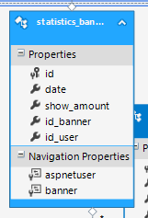

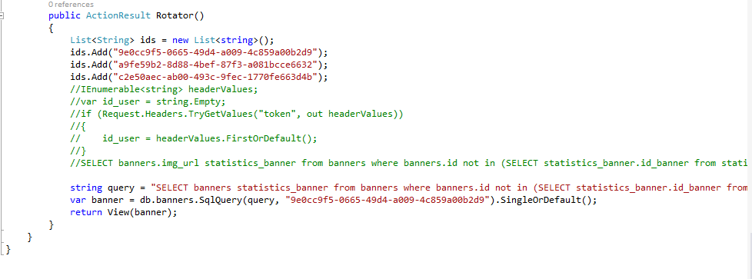

Страница выводит баннер пока только один, потому что Рамазан обновил базу, а мердж сегодня не получился. Но запрос работает в MySQL-> выводит баннеры которые не показывал конкретному пользователю.